**Nom du fichier :**

INC-N1_ALL_ALL_PILO_MONITORING_PRST-FS-generique-Equipement

# Prérequis / Habilitation

|  |  |
| --- | --- |
| **Compte AD** | **Non** |
| **Accès Bastion** | **Non** |
| **Accès serveurs AGIRC-ARRCO** | **Non** |
| **Accès Hyperviseur** | **Oui** |
| **Durée de réalisation estimée** | **5 mn** |

# Paramètre d’entrée

**Liste des différents paramètres d’entrée afin de pouvoir réaliser la procédure :**

|  |  |  |
| --- | --- | --- |
|  | **Détails du paramètres** | **Valeurs possibles** |
| 1 | n/a |  |

# Impact

|  |  |  |
| --- | --- | --- |
| **Service non impacté** | **Service dégradé** | **Service indisponible** |
|  | **X** |  |

**Liste des impacts liés à la réalisation de procédure :**

# Points importants

**Lister les points notables majeur à connaitre avant d’appliquer :**

* Les alertes de type “**PRST - FS generique**” remontent sur les équipements types serveurs Unix, Linux et AIX qui ont un espace disque (**F**ile **S**ystem) dans un état critique. Il faut intervenir rapidement.
* Les équipements concernés par le service “**PRST - FS generique**” sont les serveurs de type Unix, Linux et AIX.
* Les alertes de type “**PRST - FS generique**” peuvent être récurrentes lorsque l’équipement bagotte (Baisse / augmentation du taux d’espace disque en fonction du seuil ...) Dans ce cas, il ne faudra pas ouvrir un incident à chaque apparition de l’alerte mais l’accrocher à l’incident en cours (voir paragraphe 6)
* A chaque apparition d’une alerte de type “**PRST - FS generique**” vérifier s’il y a déjà un incident en cours (voir paragraphe 6)

# procédure a dérouler

**Prérequis : vérifier si un incident n’est pas déjà en cours sur cette alerte (voir paragraphe 6)**

**1.** Quand une alerte de type “**PRST - FS generique**” apparait dans le bac à évènement d’Ev Observe, il convient d’attendre 5 min afin de s’assurer que l’alerte n’est pas un faux positif (bagottage du taux d’alertes)

2. Une fois l’alerte avérée, dans EV Observe, acquitter l’alerte en faisant un clic gauche sur la pastille rouge du service en question

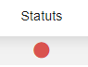

4. Cliquer sur “Créer un ticket et acquitter”

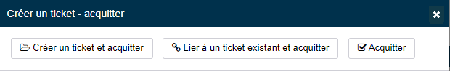

5. Dans Hello, qualifier le ticket créé en indiquant :

* **Le créateur**
* **L’élément de configuration qui est présent dans le champ brève description, ex :**



Si le CI est introuvable ou que l’équipe affectée n’est pas correctement renseignée (il ne faut pas que ce soit l’équipe qui créé le ticket) alors mettre un CI approchant et ajouter une balise DSI_CI_MAL_AFFECTE et/ou DSI_CI_MANQUANT.

* **Catégorie = Serveur**
* **Sous-catégorie = Serveur Unix – Aix – Linux**
* **Impact = ne pas changer**
* **Urgence = ne pas changer**
* **Groupe d’affectation =**

**PRO BTP (HO) : Dépend du CI (équipe N2)  
PRO BTP (HNO) : Regarder le champ « Géré par le groupe » pour trouver l’équipe N3 qui effectuera l’action adéquate (augmentation du FS / Suppression des fichiers cache temp ou log / Compression suppression d’anciens fichiers).**

**TELEPILOTAGE : G-DIPI-PROD-APS-PILO**

**En cas d’échec cf. §7 en cas d’échec**

# Vérification

**Liste des vérifications à effectuer :**

1. Vérifier qu’un incident n’est pas déjà en cours ou que l’alerte n’est pas récurrente

2. Cliquer sur l’alerte “**PRST - FS generique**”

3. Dans la fenêtre qui vient de s’ouvrir il faudra aller dans Interventions > Tickets

4. Vérifier qu’un incident n’est pas déjà ouvert. C’est à dire que son état soit : “nouveau”, “en cours” ou “en suspens” et qu’il date de moins de 2 mois

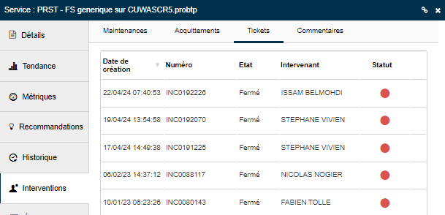

Si c’est le cas, acquitter l’alerte en choisissant “Lier à un ticket existant et acquitter”.

Si ce n’est pas le cas, cliquer sur “Créer un ticket et acquitter”.



# En cas d’échec

**Préciser les actions à suivre en cas d’échec de la procédure. L’Equipe à contacter. Escalade. Réaffectation…**

**RAS**

Depuis *Hello*, affecter l’incident à G-DIPI-SIT-N2 puis prévenir l’astreinte de Production par téléphone (cf. mail de passation) pour préciser la situation de blocage.

Selon le cas, ajouter une balise dans le formulaire incident DSI_CI_MAL_AFFECTE ou DSI_CI_ABSENT.